مديرية التربية لولاية معسكر
مادة : العلوم الفيزيائية والتكنولوجيا المقاطعة التربوية الثالثة
المتوسطة : الأمير عبد القادر تيغنيف . الأستاذ(ة) : ســــــــــــــــي يوسف ابراهيم .
القسم / المستوى : ❸ متوسط . تاريخ الحصة : . . / . . / 2020

مذكرة تربوية ( بطاقة فنية ) رقم: 02
◄ الميدان :
المادة و تحولاتها | الطاقة | الظواهر الكهربائية | الظواهر الضوئية
①- نوع النشاط :
حصة تعلمية : نمذجة التركيبة الوظيفية.
عمل مخبري : /
مشروع تكنولوجي : /
تقويم : /
نشاط آخر : /
②- الكفاءة الختامية :
يحل مشكلات من الحياة اليومية موظفا نموذج الطاقة و تحويلاتها و مبدأ انحفاظ الطاقة في جانبه الكيفي.
③- مركبات الكفاءة :
◙ يستخدم نموذج السلسلة الوظيفية و الطاقوية و مبدأ انحفاظ الطاقة لنمذجة تحول الطاقة في أداة تكنولوجية باعتبارها تركيبة وظيفية.
④- مؤشرات التقويم:
مع 01 : يتصور تركيبة وظيفية و يشغلها. مع 02 : يفسر تشغيل تركيبة وظيفية بواسطة سلسلة وظيفية.
⑤- الوسائل و المواد والسندات المستغلة أثناء الحصة:
الكـــتاب المدرســـــي ، مصباح كهربائي، دينامو، بكرة، خيط، حجر، عنفة، الغاز، الماء.
⑥- المراجع :
المنهاج، الوثيقة المرافقة، مواقع الانترنيت، الكتاب المدرسي، مذكرات سابقة.
⑦- النقد الذاتي :............................................................................................
...................................................................................................................
الأستاذ(ة) : المدير(ة) : المفتش(ة) :

رقــــــــــــــــم الــــمذكرة:②

المادة : العلوم الفيزيائية و التكنولوجيا. المتوسطة :الأمير عبد القادر ▬ تيغنيف ▬
الميدان : الطاقة. الأستاذ(ة) : ســــــــــــــــي يوسف ابراهيم .
المستوى : ثالثــــــة متوسط. المدة : ① ســـــــــاعــة.
الحصة التعلمية: نمذجة التركيبة الوظيفية.
الكفاءة الختامية:
يحل مشكلات متعلقة بالتحولات الفيزيائية للمادة ومفسرا هذه التحولات بالاستعانة بالنموذج الحبيبي للمادة.

♥ الكفاءة الختامية :
يحل مشكلات من الحياة اليومية موظفا نموذج الطاقة و تحويلاتها و مبدأ انحفاظ الطاقة
في جانبه الكيفي.
♥ مركبات الكفاءة :
◙ يستخدم نموذج السلسلة الوظيفية و الطاقوية و مبدأ انحفاظ الطاقة لنمذجة تحول الطاقة في أداة تكنولوجية باعتبارها تركيبة وظيفية.
♥ معايير و مؤشرات التقويم :
مع 1: يتصور تركيبة وظيفية و يشغلها. مع 2: يفسر تشغيل تركيبة وظيفية بواسطة سلسلة وظيفية.

سيــــــــر الوضعيـــــــة التعليميــــــــــة/التعلميــــــــــة

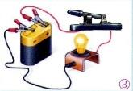


المراحل  و المدة | سير النشاطات | المحتوى و المفاهيم
التقويم التشخيصي  .. د  الوضعية  الجزئية  .. د | ⇜ ماذا نقصد بالجملة؟  ⇜ مثل مخطط السلسلة الوظيفية (النموذج العام)؟  اشترى حسام سيارة مزودة بخلية كهروضوئية (انظر الوثيقة)، فاستفسر عن مكان تثبيت البطارية بغية تشغيلها فلم يجده.  ⍰ اشرح مبــــــــــــدأ عمل السيارة دون استعمال البطارية.  ⍰ اقترح مخططا تمثــــــل فيه جميع الأجسام المشاركة في تشغيــــــل السيارة. | ♦ يساهم في استرجاع بعض المفاهيم حول التركيبات الوظيفية.  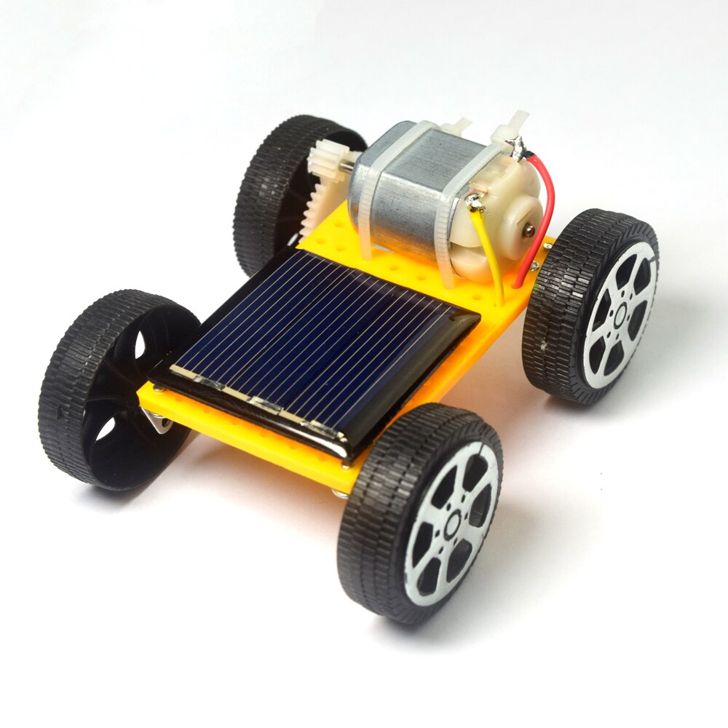  ♦ يقرؤون الوضعية الجزئية .  ♦ يفكرون فيها ضمن الأفواج.  ♦ يقدمون فرضياتهم ويسجلونها  على جزء هامشي من السبورة.
الوضعية  التعلمية 01  اشعـــــال مصبــاح بواسطـة سقــــوط جســــــم  عمل فردي  .. د  عمل جماعي  .. د  المصادقة  .. د  الوضعية  التعلمية 02  اشعــــال مصبــاح بواسطـة قـــــــــدر  عمل فردي  .. د  عمل جماعي  .. د  المصادقة  .. د | النشـاط ①: كيف أشعل مصباحا باستعمال جسم (حجر)؟  اشعال مصباح بواسطة سقوط جسم ( حجر):  ▌ التركــــيب:  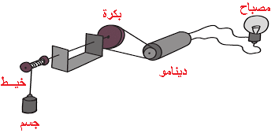  ⇜ اذكر أهم الأجسام التي تمكنك من تشغيل مصباح انطلاقا من سقوط جسم  (تقديم التركيب الوظيفي دون ذكر البيانات).  ⇜ كيف تؤثر الجمل على بعضها البعض للوصول الى الفعل النهائي.  ◄ مثل ذلك عن طريق سلسلة وظيفية.  النشـاط ② : كيف أشعل مصباحا باستعمال قدر؟  اشعال مصباح بواسطة قدر:  ▌ التركــــيب:  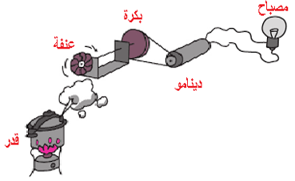  ⇜ اذكر أهم الأجسام التي تمكنك من تشغيل مصباح انطلاقا من احتراق الغاز في الهواء (تقديم التركيب الوظيفي دون ذكر البيانات).  ⇜ كيف تؤثر الجمل على بعضها البعض للوصول الى الفعل النهائي.  ◄ مثل مخطط السلسلة الوظيفية لأداء الأفعال النهائية. | ♦ تحضير الوسائل المطلوبة.  ♦ يلاحظون الوثيقة المقابلة.  ♦ يقومون بتدوين الفرضيات.  الملاحظات:  ⇜ الأجسام المناسبة: مصباح كهربائي، دينامو، بكرة، خيط، حجر.  ⇜ عندما يسقط الحجر (يدير) البكرة فــــــــــتدور فـ(تدير) الدينامو فـيدور فـ(يغذي)المصباح فـيتوهج.  ◄ تمثيل السلسلة الوظيفية:  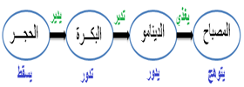  ♦ تحضير الوسائل المطلوبة.  ♦ يلاحظون الوثيقة المقابلة.  ♦ يقومون بتدوين الفرضيات.  الملاحظات:  ⇜ الأجسام المناسبة: مصباح كهربائي، دينامو، عنفة، الغاز، الماء.  ⇜ عندما يحترق الغاز في وجود الهواء (يسخن) الماء يسخن فــ(يدير) العنفة فتدور فــ(تدير) البكرة فـتدور، فــ(تدير) الدينامو فـيدور، (يغذي) المصباح فـــــيتوهج.  ◄ تمثيل السلسلة الوظيفية:  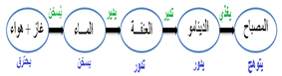
المراجع :المنهاج، الوثيقة المرافقة، مواقع الانترنيت، الكتاب المدرسي، مذكرات سابقة.
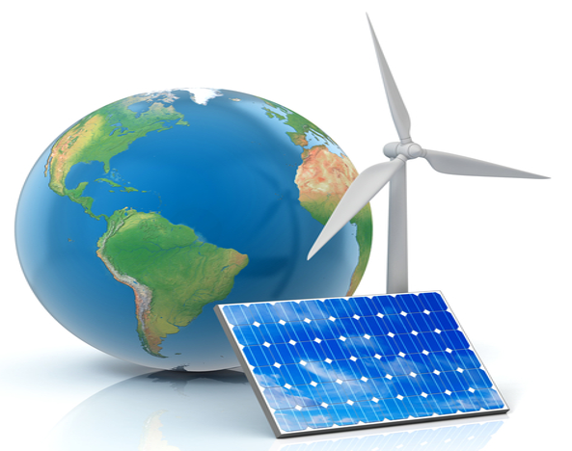

ما يكتبــــــــــــه التلميـــــــــــــــــذ(ة)
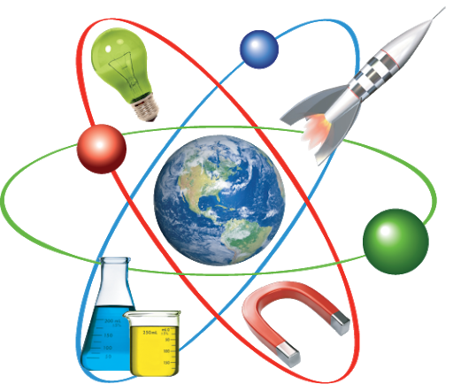
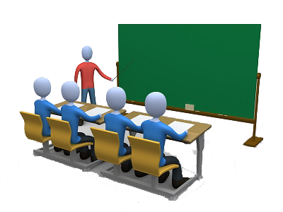
بسم الله الرحمان الرحيم التاريخ : يوم .................................
الميدان : الطاقة. الحصة التعلمية: نمذجة التركيبة الوظيفية.
⦿ اشعال مصباح بواسطة سقوط جسم ( حجر).
التركــــيب:
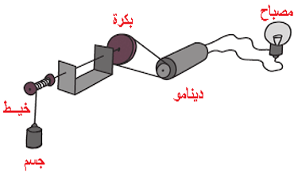
الأجسام المناسبة : مصباح كهربائي، دينامو، بكرة، خيط، حجر.
⇜ عندما يسقط الحجر (يدير) البكرة فـتدور فــ(تدير) الدينامو فـيدور فــ(يغذي) المصباح فـــــيتوهج.
تمثيل السلسلة الوظيفية:
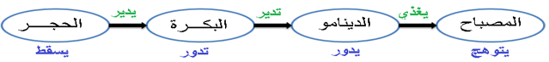
⦿ اشعال مصباح بواسطة قدر.
التركــــيب:
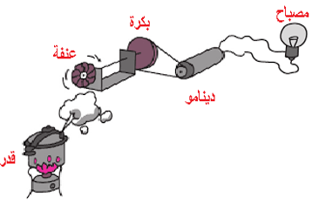
الأجسام المناسبة: مصباح كهربائي، دينامو، عنفة، الغاز، الماء.
⇜ عندما يحترق الغاز في وجود الهواء (يسخن) الماء يسخن فــ(يدير) العنفة فتدور فــ(تدير) البكرة فـتدور، فــ(تدير) الدينامو فـيدور، (يغذي) المصباح فـــــيتوهج.
تمثيل السلسلة الوظيفية:
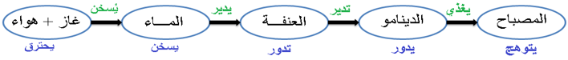
⦿ التقويم التحصيلي: تمارين 07،08 ، 09، 10، 11 صفحة 48، 49.

